Шкільна дистанційна олімпіада
«Всеосвіта Зима – 2018»

Як взяти участь в олімпіаді «Всеосвiта Зима – 2018»:
На сайті «Всеосвіта», у розділі «Олімпіади», оберіть необхідні предмети зі списку.
Всі предмети діляться з огляду на вікові категорії: Дошкільнята, Початкові класи, Середні класи та Старші класи. Програма складена відповідно до програми навчання у школах.
Участь можуть взяти учні шкіл, гімназій, ліцеїв, коледжів, технікумів та ін. установ, що займаються за програмами середніх загальноосвітніх шкіл, а також діти дошкільних установ.
Наголошуємо, що участь в олімпіаді з української мови – безкоштовна!
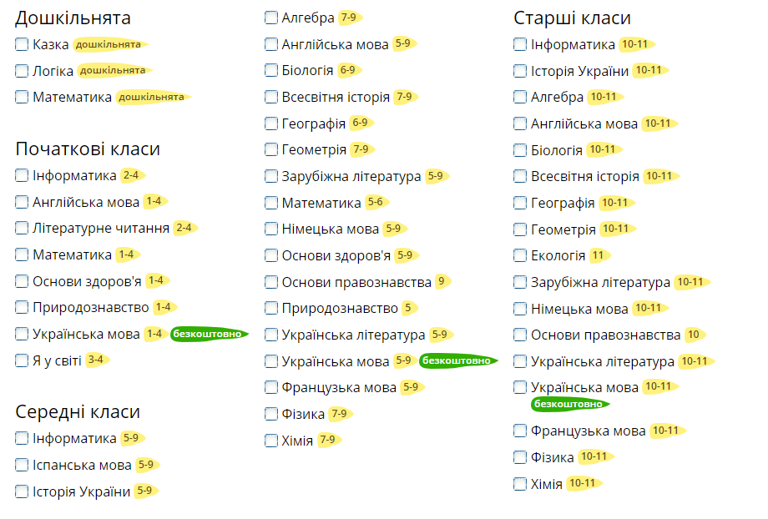
Після того як Ви обрали предмети, вкажіть кількість учнів для участі в олімпіадах. Калькулятор автоматично прорахує загальну вартість організаційного внеску в олімпіаді «Всеосвiта Зима – 2018».

Після натискання кнопки «Взяти участь» Ви потрапите в особистий Кабінет Олімпіад.
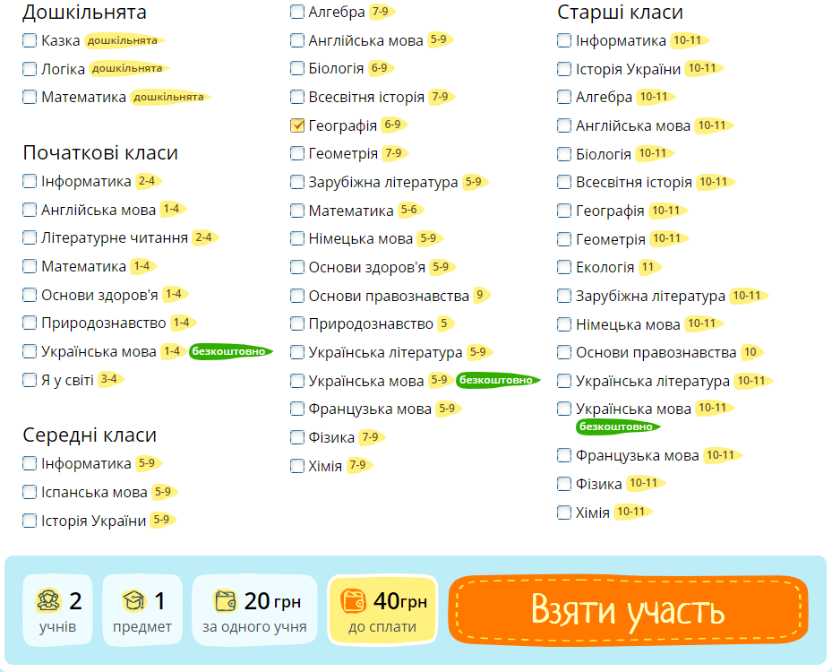
В Кабінеті Олімпіад Вам буде запропоновано: 1 - додати учнів до обраних предметів вказуючи Прізвища Ім’я По батькові, клас та літеру класу, або назву при необхідності, 2 - додати предмет якого не вистачає, 3 – додати учнів автоматично в наступні предмети з раніше доданих, 4 – відмітити саме тих учнів які будуть приймати участь в олімпіаді, 5 – видалити зайвих учнів які не будуть приймати участь в олімпіаді.
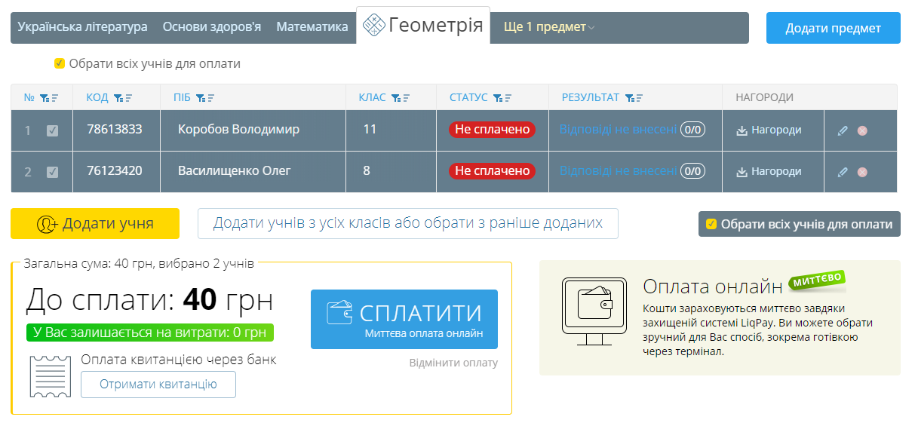

Після того як Ви додали учнів у предмети, додатково перевірте Прізвища Ім’я По батькові та клас учня. Відмітьте тих учнів, що будуть приймати участь в олімпіаді.
Після виконання всіх необхідних дій натисніть кнопку «Сплатити» і оберіть зручний для Вас варіант:
- оплата банківською картою;
- оплата за допомогою квитанції (можна сплати в будь-якому відділенні банку, Укрпошти, за допомогою терміналу чи онлайн-банкінгу).
Після оплати у Вашому Кабінеті Олімпіад автоматично буде відмічено хто сплачений та допущений до проходження олімпіади. Також Ви можете додати нових учасників змагань і сплатити їх участь окремо.

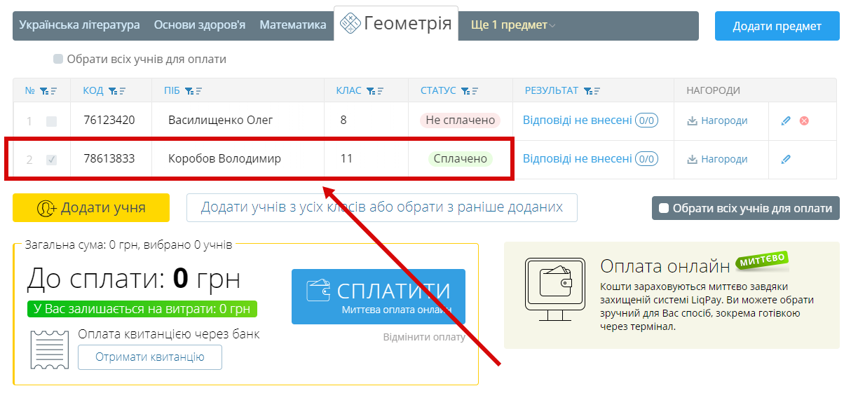

Внесення відповідей для «Всеосвiта Зима – 2018» стане доступно з 29 листопада. Завдання будуть надані до кожного предмета у Кабінеті Олімпіад з детальною інструкцією по проходженню, які будуть доступні у режимі OnLine та Offline.
В режимі OnLine учні матимуть можливість відповідати на завдання (в комп’ютерних класах чи вдома) та самостійно вносити результати. За бажанням, вчитель в режимі Offline може скачати завдання і роздати учням, а також самостійно внести результати.
Нагороди будуть доступні одразу після проходження олімпіади. Наголошуємо, що участь в олімпіаді з української мови – безкоштовна! Результати будуть відомі одразу після внесення відповідей на сторінці олімпіади. Офіційні нагороди стануть доступними одразу після проходження завдань. Подання заявки, оплата та внесення відповідей доступне до 28 лютого.

